Nama : Vilda Azizah Wiguna

Nim : 1217070085

Tugas Pengolahan Citra Digital (Ekstrasi Fitur dan Feature Detection)

**Latihan 1. Ekstrasi Fitur LBP**

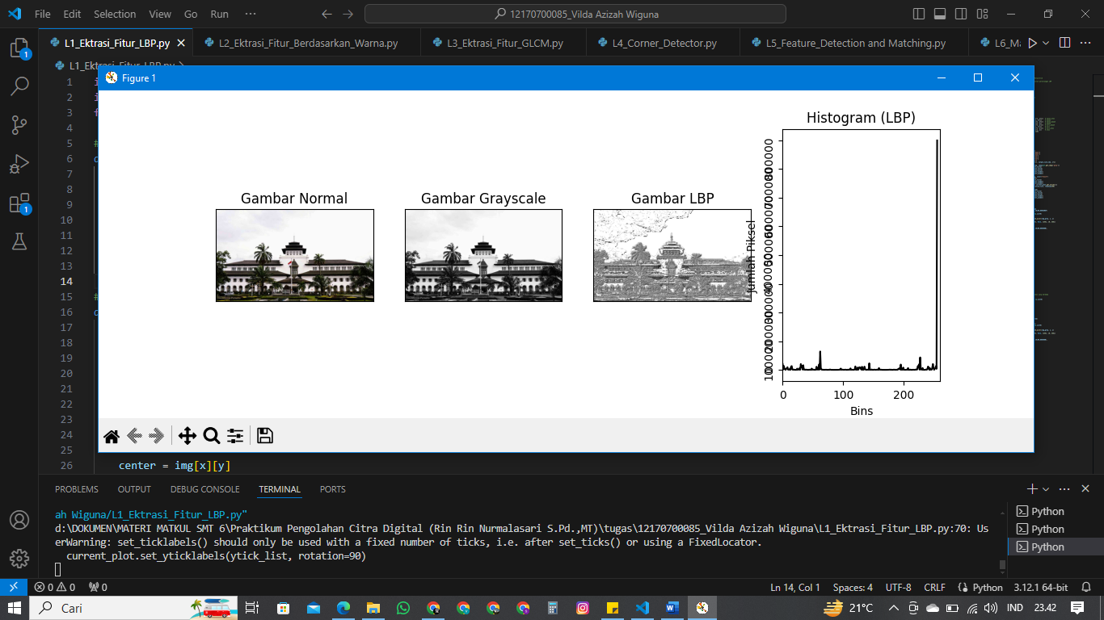

**Latihan 2. Ekstrasi Fitur Berdasarkan Warna**

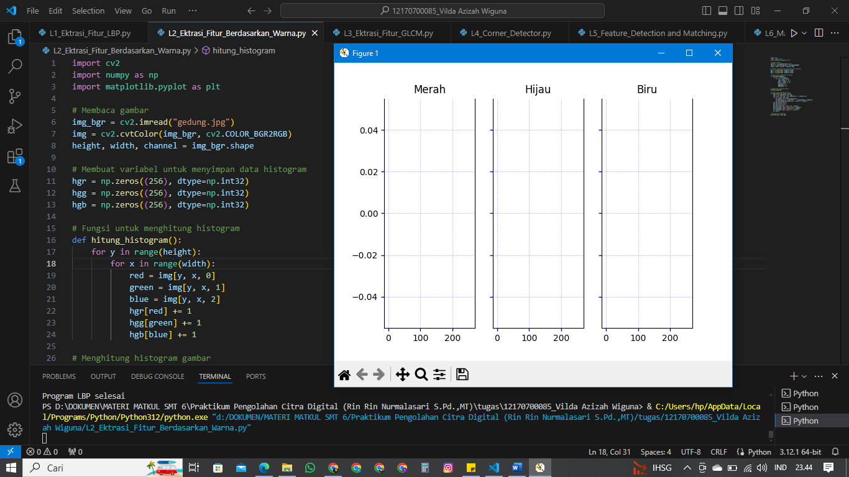

**Latihan 3. Ekstrasi Fitur GLCM**

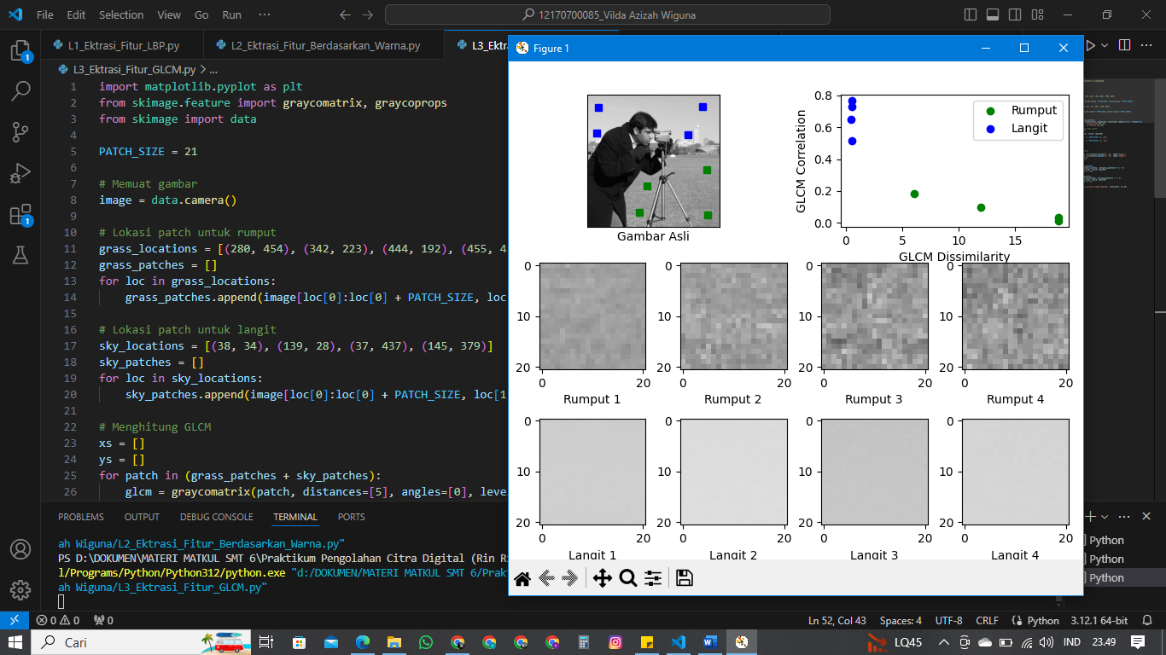

**Latihan 4. Menggunakan Corner Detector**

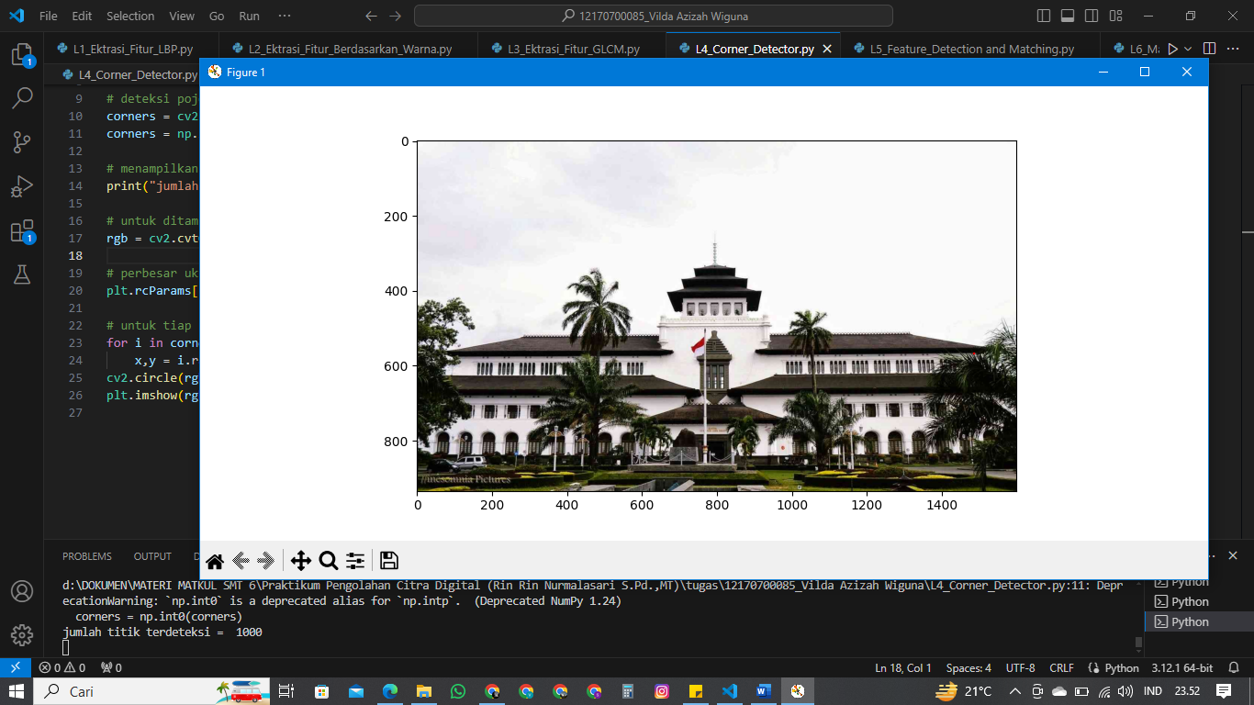

**Latihan 5. Feature Detection and Matching**

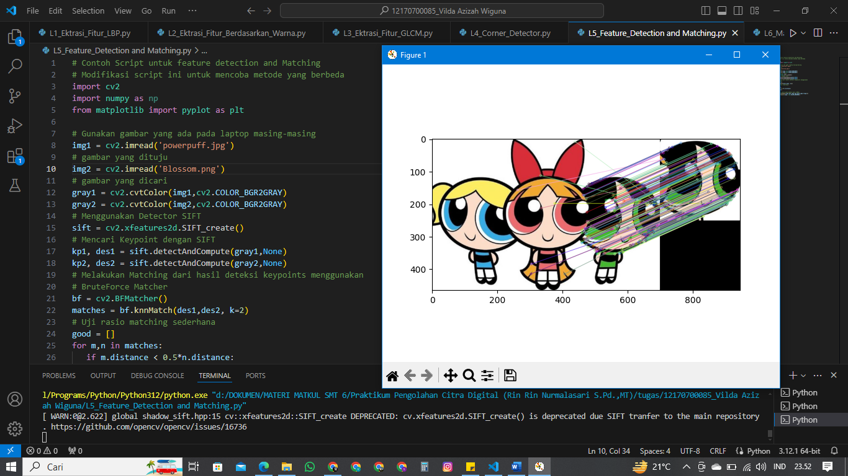

**Latihan 6. Template Matching Mendeteksi Bapak pada Gambar**

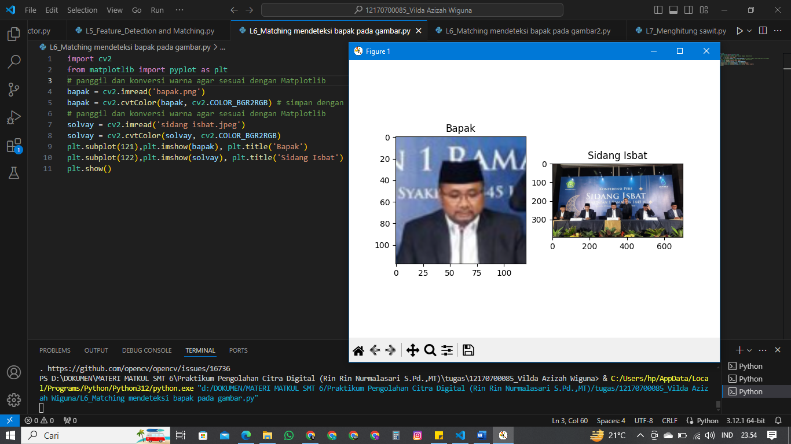

**Mencari Posisi Bapak**

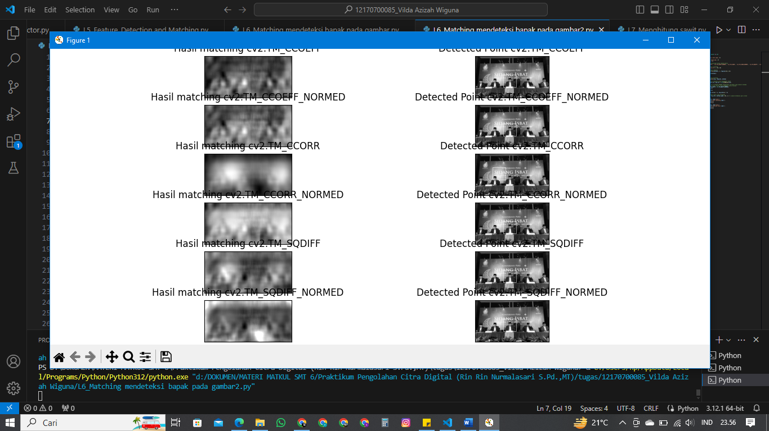

**Latihan 7. Menghitung Deteksi Sawit dengan Template Matching**

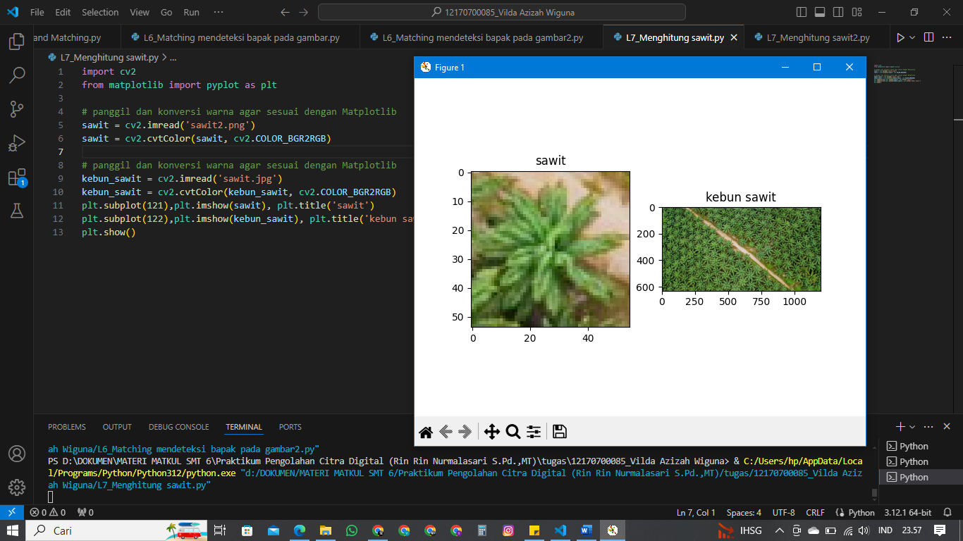

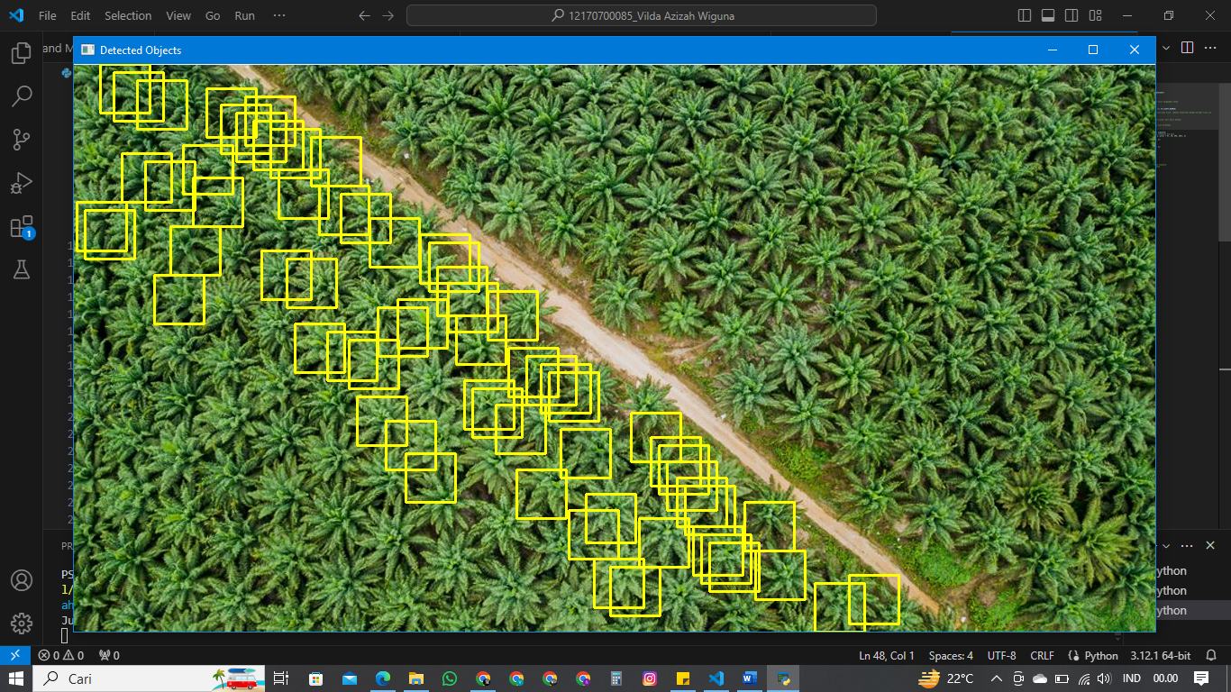

**ANALISIS :**

Kode program pertama digunakan untuk menghitung dan menampilkan histogram dari gambar berwarna menggunakan library *‘OpenCV’ , ‘numpy’ ,* dan *‘matplotlib’.* Histogram ditampilkan untuk masing – masing saluran warna (R,G,B). Kode program yang kedua untuk melakukan ekstrasi fitur menggunakan GLCM (*Gray Level Co-occurrence Matrix*) dari beberapa patch pada gambar. GLCM pun digunakan untuk mengekstraksi statistik tekstur seperti dissimilarity dan correlation. Kode program ketiga menggunakan metode deteksi sudut menggunakan *‘Good Features to Track’*  (GFTT) untuk menemukan sudut – sudut penting pada gambar. Sudut – sudut ini kemudian ditampilkan dengan lingkaran paa gambar asli. Kode program ke empat menggunakan metode *‘Scale-Invariant Feature Transform’* (SIFT) untuk mendeteksi fitur pada gambar, kemudia melakukan pencocokan fitur antara dua gambar dan menampilkan hasilnya seperti gambar yang diatas. Kode program ke lima melakukan Template Matching untuk mencari kemiripan template pada gambar utuh menggunakan berbagai metode seperti *‘cv2.TM_CCOEFF’ , ‘cv2.TM_CCORR’ ,* dan *‘cv2.TM_SQDIFF’*. Hasilnya adalah gambar yang ditandai dengan persegi disekitar objek yang cocok dengan template.